Procedure van aanmelding



Opgesteld door: IBLA Versie: juni 2025

Inhoudsopgave

Inhoudsopgave
Procedure van aanmelding 1
Inleiding 2
De procedure 3
- Blijk van interesse in de school 3
- Uitnodiging 3
- Kennismakingsgesprek/rondleiding 3
- Aanmelding en onderzoek vanuit school 4
- Besluitvorming 4
c) Intakegesprek/warme overdracht 5
- Wenmomenten plannen 5
- Startgesprek of evaluatiegesprek 5
Bijlage 1 uitlegkaart voor ouders c
Bijlage 2, privacyverklaring 7
Bijlage 3, checklist intake-/ startgesprek 8

Inleiding
Bij het kiezen van een basisschool komt er veel op de ouders af. Er zullen vanuit de ouders veel vragen zijn waar ze graag antwoord op willen. Ook de school zal verschillende vragen hebben voor de ouders. Om te zorgen dat het voor iedereen duidelijk is wat er van elkaar verwacht mag worden hebben wij een heel duidelijke
procedure van aanmelding opgesteld. Hierin staan alle stappen die we samen zetten om tot aanname te komen. Hierdoor biedt deze procedure een leidraad voor zowel school
als ouders. Deze procedure is tot stand gekomen met onze wettelijke verantwoordelijkheden in ons achterhoofd.
Bij het beschrijven van deze procedure is de wetgeving in acht genomen en hebben we actief gebruik gemaakt van de volgende documenten van Verus (Vereniging voor
katholiek en christelijk onderwijs):
- V_A5-Wegwijzer-Toelating-PO-webversie-DEF.pdf
- wegwijzer_toelating_schorsing_en_verwijdering_po_vs3_web.pdf

De procedure

Blijk van interesse in de school
Er komt een moment dat ouders aangeven interesse in de school te hebben. Deze interesse wordt kenbaar gemaakt bij de directie van de school. Dit kan persoonlijk, via de mail of telefonisch.
We spreken hier van drie verschillende ouders. Het kan een nieuw gezin zijn die dat interesse hebben heeft in de school voor hun bijna 4-jarige. Het kan gaan om een nieuw gezin die interesse heeft voor een kind ouder dan 4 jaar. Dit noemen we ook wel een zij-instromer. Tot slot kan het ook gaan om een broertje of zusje dat vier jaar wordt van een kind dat al bij ons op school zit. Verderop in dit stappenplan is het goed om onderscheid te maken tussen deze drie verschillende ouders.

Uitnodiging
Naar aanleiding van het contact dat de directie gehad heeft met nieuwe ouders, wordt er een afspraak gemaakt voor een kennismaking en rondleiding op de school. De directie nodigt beide ouders samen met het kind uit voor deze kennismaking. Wij vinden het erg belangrijk dat het kind aanwezig is bij deze kennismaking, zodat beide partijen een
goede eerste indruk kunnen krijgen van elkaar.
Bij een zij-instromer kan een gesprek alleen eerst met ouders ook wenselijk zijn. Daarmee voorkomen we dat het kind niet onterecht al verwachtingen heeft t.a.v. een plaatsing, die wellicht uiteindelijk niet waargemaakt kunnen worden.

Kennismakingsgesprek/rondleiding
Er volgt een kennismakingsgesprek/rondleiding op school. Dit is een gesprek met directie, ouders en eventueel het kind (zie bovenstaand). Tijdens dit gesprek schetst de directie een beeld van de school. De onderwijskundige visie van de school wordt hier toegelicht. Tijdens dit gesprek worden verder aspecten vanuit het SOP besproken. Er wordt globaal gesproken over de onderwijsbehoeften van het kind en daarbij wordt aangegeven welke mogelijkheden en beperkingen wij op onze school hebben. Ouders krijgen de mogelijkheid om vragen te stellen of om verduidelijking te vragen. Er worden wensen en verwachtingen over en weer uitgesproken.
De directie informeert ouders over de aanmeldprocedure zoals we deze hanteren op school. Hierbij gebruikt hij het stappenplan uit bijlage 1.
Ongeveer vier weken na het kennismakingsgesprek neemt de directie nogmaals contact op met de geïnteresseerden om te gaan of alles duidelijk was, of er nog vragen leven bij de ouders en of zij mogelijk al tot een aanmelding over willen gaan.
Wanneer er sprake is van een zij-instromer of onder-instromer vanuit een specialistische voorschoolse voorziening zal tijdens het kennismakingsgesprek met de ouders dieper

doorgevraagd worden op de ontwikkeling en specifieke onderwijsbehoeften van het kind.
Tevens zal gevraagd worden of wij als school contact op mogen nemen met de huidige school of specialistische voorschoolse voorziening én eventueel betrokken
jeugdhulpverleners om informatie in te winnen. Deze toestemming is voorwaardelijk om verder te gaan met stap 4, onderzoek vanuit school. Op het moment dat wij hier geen
toestemming voor krijgen, kunnen wij geen gedegen onderzoek doen naar passend onderwijs en moeten wij de aanmeldprocedure staken.

Aanmelding en onderzoek vanuit school
Wanneer ouders aangeven interesse te hebben in de school voert de school (IB) een
onderzoek naar passend onderwijs uit. De centrale vraag hierin is: kunnen wij het kind passend onderwijs bieden? Een belangrijk onderdeel van dit onderzoek is contact opnemen met de (specialistische) voorschoolse voorziening of school van herkomst.
Aanvullend kunnen, wanneer van toepassing, ook betrokken jeugdhulpverleners of consultatiebureau geraadpleegd worden. Een proefperiode/ wenmomenten kunnen tevens onderdeel uitmaken van het onderzoek. Op het moment dat er contact wordt
opgenomen met betrokkenen moeten ouders een privacyverklaring tekenen, zie bijlage 2.
Als school dienen wij binnen 6 weken hier uitsluitsel over te geven richting de ouders.
Lukt het niet om binnen deze termijn uitsluitsel te geven, dan kan de school dit eenmalig met 4 weken verlengen. Wanneer er na deze 10 weken nog steeds geen uitsluitsel is, dan moeten wij het kind tijdelijk op onze school opvangen.

Besluitvorming
Aan de hand van de resultaten van het onderzoek neemt de school een
plaatsingsbesluit, wat wordt gecommuniceerd naar ouders. Wanneer de school besluit het kind aan te nemen zal het verder gaan met stap 6 C 7 (intakegesprek +
wenmomenten plannen) in deze procedure.
Bij zij-instromers of onder-instromers vanuit specialistische voorschoolse voorzieningen zou het kunnen dat de wenmomenten al zijn doorlopen en kan direct gestart worden.
Op het moment dat de school niet over gaat tot het plaatsen van het kind gaan we een ander traject lopen. Wij hebben dan te maken met de zorgplicht. Wanneer wij het kind niet plaatsen omdat wij niet kunnen voldoen aan de onderwijsbehoeften van het kind, dienen wij een andere school te vinden die zich schriftelijk bereid verklaart de leerling toe te laten. De grondslagen achter het besluit zullen altijd zowel mondeling als schriftelijk met de ouders gecommuniceerd worden.

Intakegesprek/warme overdracht
Voorafgaand aan de start op school wordt er een intakegesprek gepland door de
leerkracht. Dit gesprek vindt bij instromende peuters uiterlijk plaats bij een leeftijd van 3 jaar en 10 maanden en heeft als doel de onderwijsbehoeften van het kind in kaart te
brengen.
Bij dit gesprek zijn idealiter de ouders, de voorschool (indien aanwezig) en de school
(kleuterleerkracht en/of IB’er) aanwezig zijn. Op die manier kan het een intake- en warme overdrachtsgesprek ineen worden.
Bij het gesprek wordt gebruik gemaakt van de vragenlijst uit bijlage 3.

Wenmomenten plannen
In overleg met de leerkracht en ouders worden maximaal 4 wenochtenden ingepland. Dit gebeurt vanaf een leeftijd van minimaal 3 jaar en 10 maanden. Het meest ideale is wanneer dit start vanaf een maand dat het kind 4 jaar wordt. Hierdoor creëren we in de meeste gevallen een geleidelijke overgang van de voorschool naar de basisschool.

Startgesprek of evaluatiegesprek
Na ongeveer 6 weken onderwijs gevolgd te hebben zal er een startgesprek plaatsvinden op school. Dit is een gesprek tussen de leerkracht en ouders waar gekeken wordt naar de ontwikkeling van het kind. Dit gesprek vindt plaats aan de hand van het format uit bijlage 3. Doel van het gesprek is om de ontwikkeling goed in kaart te brengen en de ervaringen van de afgelopen periode te delen. Hierbij worden ook wensen en
verwachtingen naar elkaar uitgesproken.

Bijlage 1 uitlegkaart voor ouders
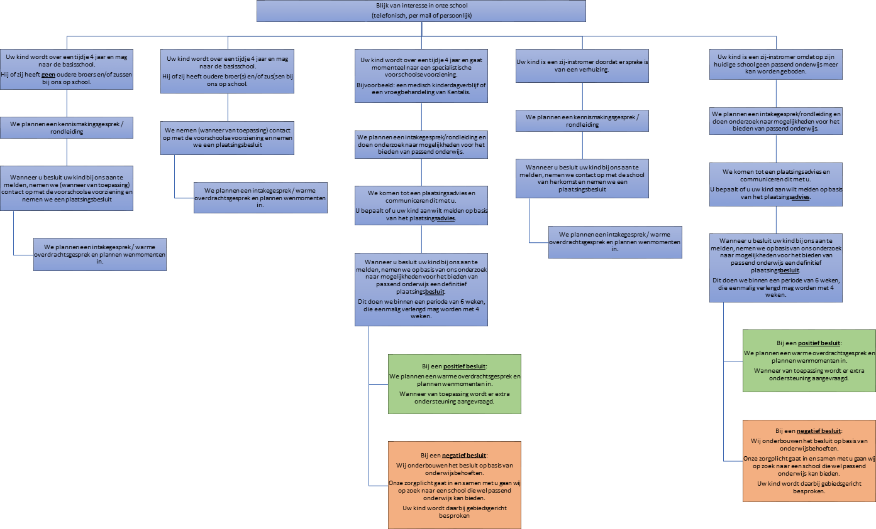

Bijlage 2, privacyverklaring
Privacyverklaring

De ouders van ……………………………………………………………………………………………………………………… geven OBS De Tulp toestemming om contact op te nemen met de hieronder benoemde basisschool, samenwerkingsverband en hulpverleners. OBS De Tulp zal de informatie vastleggen in een dossier en delen met directie, intern begeleider en betrokken
leerkrachten. Ouders mogen het dossier te allen tijde opvragen. Huidige basisschool:
Naam  school: | Betreffende leerkracht/IB-  er: | Contactgegevens:

Indien nodig betrokken samenwerkingsverband (SWV):
Naam  SWV: | Betrokkenen: | Contactgegevens:

Andere hulpverleners:
Naam: | Betrokkenen: | Contactgegevens:

Ouders verklaren hierbij alle betrokkenen bij zowel het kind als het gezin kenbaar te hebben
gemaakt.
Handtekening ouder/verzorger 1 Handtekening ouder/verzorger 2 Datum: …………………………….. Datum: ……………………………..
Naam: ………………………………. Naam: ……………………………….
Handtekening: Handtekening:

Bijlage 3, checklist intake-/ startgesprek

Beste ouder(s)/verzorger(s),
Om je kind vanaf de eerste weken op onze school zo goed mogelijk te kunnen begeleiden, vindt er een intakegesprek plaats met de leerkracht van de groep waarin je kind zal instromen. De start op de basisschool is voor je kind een nieuwe fase in de ontwikkeling. Ook voor jou en voor de leerkracht is dit een periode van wennen. Wij vinden het belangrijk om je kind op een goede en passende manier te begeleiden.
Met behulp van dit intakeformulier willen wij graag een goed beeld krijgen van je kind. Je kunt ons daarbij helpen door de vragen zo volledig mogelijk in te vullen. Het boekje van het consultatiebureau kan hierbij een goede ondersteuning zijn. Uiteraard geldt niet alles voor ieder kind. Het is geen probleem als je kind bepaalde dingen (nog) niet kan; wij willen vooral weten waar je kind nu staat, zodat wij daar zo goed mogelijk bij kunnen aansluiten.
Aan het einde van het formulier is ruimte om eventuele opmerkingen, aanvullingen of bijzonderheden te vermelden die voor ons belangrijk kunnen zijn en die niet eerder aan bod zijn gekomen.
Het ingevulde formulier wordt bewaard in het dossier van je kind en wordt zonder je toestemming niet met anderen gedeeld, behalve met direct betrokken medewerkers binnen onze school. We vragen je het formulier zo spoedig mogelijk te retourneren aan de groepsleerkracht, maar uiterlijk één week voordat het intakegesprek plaatsvindt.
Alvast hartelijk dank voor de genomen moeite en de samenwerking.
Namens het team van OBS De Tulp

Algemeen - Informatie afkomstig van de ouder(s)/verzorger(s)
Personalia van de leerling
Voornaam
Achternaam
Geboortedatum
Ingevuld door
Datum van invullen

Personalia ouder(s)/verzorger(s)
 |  |  | (pleeg)vader/moeder/verzorger 1 |  | (pleeg)vader/moeder/verzorger 2
Voornaam
Achternaam
Geboortedatum
Noodnummer(s)
(+ relatie tot het kind opa/oma/etc.)

Gezinssamenstelling
Andere kinderen in het gezin:
Naam |  | Geslacht (j/m/x) | Geboortedatum |  | School
Bijzonderheden
(X) (graag aankruisen wat van toepassing is en eventueel toelichten indien relevant)
 | inwonende familieleden:
 | overleden gezinsleden:
 | gescheiden ouders, sinds:
 | anders, namelijk:
Thuis gesproken taal/talen
Welke taal wordt er thuis gesproken binnen het gezin?
Is er sprake van meertaligheid binnen het gezin?

Specifiek erfelijke eigenschappen in de familie
Is er in de familie sprake van:
 | Onbekend | Ja | Nee
Dyslexie (lees- en spellingsproblemen)
Dyscalculie (rekenproblemen)
Dyspraxie (motorische problemen)
Stoornissen m.b.t. persoonlijkheid (autismespectrumstoornissen)
ADHD
Hoogbegaafdheid
Aanvullende opmerkingen

Intakevragenlijst kleuters - Ouders
Schets kort de ontwikkeling van je kind tot nu toe:
Geef aan wat jij – vergeleken met leeftijdsgenoten – een kenmerk vindt van je kind.
Gebruik je eerste indruk. Twijfel niet te lang, het gaat om jouw gevoel. In het gesprek met de leerkracht, naar aanleiding van dit formulier, kunnen we hier samen verder op ingaan. Je mag een onderdeel overslaan als je het echt niet weet.
Mijn kind … | Minder  << | Iets minder  < | Even veel  < > | Iets meer  > | Meer  >>
Zelfredzaamheid
kan zich grotendeels zelf redden (eten, drinken, jas/schoenen aan/uit, toiletbezoek)
is overdag zindelijk
kan makkelijk afscheid nemen
Sociale en emotionele ontwikkeling & Persoonlijkheid
zoekt contact met leeftijdgenoten
zoekt contact met volwassenen
komt voor zichzelf op / heeft een eigen mening
heeft vertrouwen in wat hij/ zij zelf kan
is open en spontaan
is verlegen of teruggetrokken
is nieuwsgierig
heeft een goed geheugen
kan wennen in nieuwe situaties
houdt zich aan regels en afspraken
kan omgaan met eigen emoties
is beweeglijk
Spel- en leerontwikkeling
komt makkelijk tot spelen
speelt met leeftijdgenoten
kan ook alleen spelen
speelt fantasiespel
neemt initiatief of de leiding
Mijn kind … | Minder  << | Iets minder  < | Even veel  < > | Iets meer  > | Meer  >>
is nieuwsgierig naar nieuwe materialen en de omgeving
vraagt hulp wanneer nodig
is bang om fouten te maken
werkt nauwkeurig
kan geconcentreerd met een activiteit bezig zijn
denkt eerst na voordat hij/zij iets doet
heeft interesse in puzzelen
heeft interesse in tekenen
heeft interesse in knutselen
heeft interesse in bouw- en constructiemateriaal
Ontluikende geletterdheid & Taal-/spraakontwikkeling
heeft interesse in versjes/liedjes
begrijpt wat er gezegd wordt
vraagt naar betekenis van woorden
heeft een ruime woordenschat
praat in goede zinnen
heeft interesse in letters/ lezen
Zo ja, leest het? Nee / Ja
heeft interesse in schrijven
Zo ja, leest het? Nee / Ja
laat zich graag voorlezen
Ontluikende gecijferdheid & Rekenontwikkeling
heeft interesse in getallen/cijfers
telt in de juiste volgorde (1,2,3)
Indien 'meer' (>/>>): tot hoever? ……..
kan kleuren benoemen
heeft besef van tijd (zoals het verschil tussen vandaag en morgen)
Motorische ontwikkeling
kan rits dichtmaken
Aanvullende informatie
Waar is je kind goed in?
Wat maakt je kind blij?
Wat kan je kind boos, bang of verdrietig maken?
Welke tips heb je om daarmee om te gaan?
Zijn er bijzonderheden in de ontwikkeling die nog niet aan bod kwamen maar wel belangrijk zijn voor de leerkracht om te weten?
Zijn er medische bijzonderheden?
Bijvoorbeeld allergieën, medicijngebruik*, gehoor, zicht, of andere gezondheidsproblemen.
*Let op: als er medicatie op school gegeven moet worden, is een ondertekend toestemmingsformulier verplicht. Dit formulier is beschikbaar via de leerkracht of directie. Zonder formulier mag een leerkracht geen medicatie toedienen.

Is er externe hulp (geweest)?
Bijvoorbeeld logopedie, fysiotherapie, gezinsondersteuning. Loopt dit nog? Zo ja, welke vorm?
Heeft je kind slaapproblemen?
Zijn er bijzonderheden (geweest) in de motorische ontwikkeling van je kind?
Bijv. fijne motoriek (kleuren, tekenen, plakken) of grove motoriek (kruipen, lopen, fietsen, springen)
Hebben zich bijzonderheden voorgedaan tijdens de zwangerschap en/of bevalling, die nu nog van invloed zijn op het functioneren/de ontwikkeling van je kind?
Heeft je kind buisjes? En zo ja, met welke leeftijd zijn deze geplaatst?
Heeft je kind een voorschool/peuterspeelzaal/kinderdagverblijf/gastouder bezocht?
Zo ja, welke of wie?
Heeft je kind deelgenomen aan een VVE-programma?
Gaat je kind naar de BSO of andere opvang?
Zo ja, welke organisatie en op welke dagen?
Ruimte voor verdere opmerkingen

